**Дата:**  11.05.2022  **Урок:** ЯДС **Клас:** 1-В

**Вчитель:** Таран Н.В.

Тема. Узагальнюючий урок за розділом «Я і моя громада»

**Мета**: узагальнити знання учнів за розділом «Я і моя громада»; створити передумови для усвідомленого сприймання учнями соціальних та морально – правових норм, історичних, національно – культурних традицій українського народу; розвивати спостережливість, вміння коригувати свої дії відповідно до ситуацій; виховувати бережливе ставлення до навколишнього середовища, приязних, ввічливих стосунків між людьми, ціннісне ставлення до мистецтва.

**Хід уроку**

1. **Актуалізація опорних знань**

*Слайд5.* Прочитай вірш.

1. **Узагальнення та систематизація набутих знань.**

*Демонстрація навчальної презентації.*

*Слайд6.*Пригадайте, як називається місто/село якому ви проживаєте? Район? Область?

*Слайд7.*Пригадайте, які громадські місця ви найчастіше відвідуєте? А які рідко?

*Слайд8.*Розкажіть, як діти дбають про рідне місто/село?

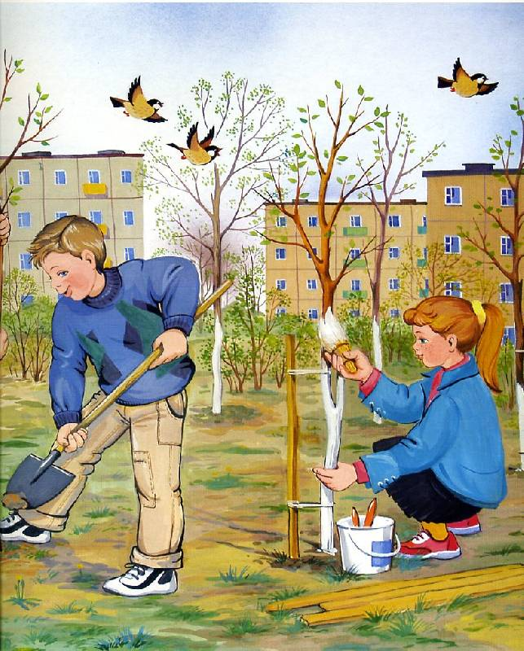

*Слайд9.*Які водойми називають прісними? А які солоними?

*Слайд10.*Рухлива вправа.

*Слайд11.*Де що росте? Установи відповідність.

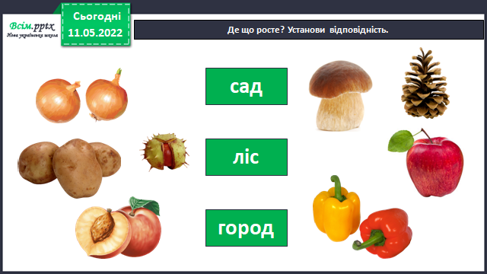

*Слайд12.*Розкажи, які тварини мешкають у твоїй місцевості.

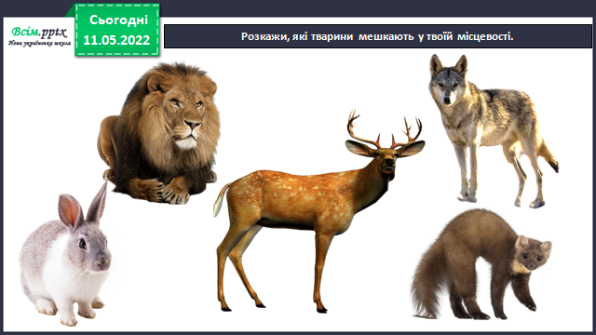

*Слайд13.*Назвіть свійських тварин. Що людина отримує від них?

*Слайд14.*Пригадай, які рослини та тварини занесені до Червоної книги України?

1. **ЗВ (закріплення вивченого)**

*Слайд15.* Фізкультхвилинка.

*Слайд16-23.* Чи правильна поведінка дітей у громадських місцях?

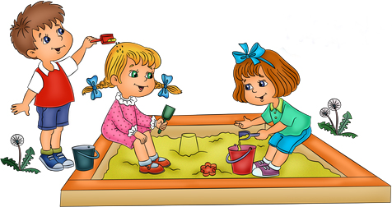 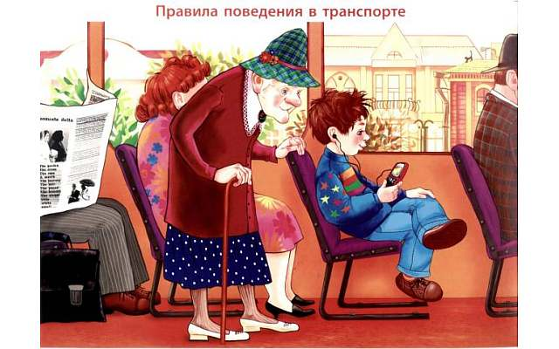

*Слайд24-27.* До кого слід звернутися, коли знайшли невідомі речі?

1. **Підсумок**

*Слайд28.* Перегляд відео <https://www.youtube.com/watch?v=mDDzgKQ9e0U>

*Слайд29.* Прочитай вірш Надії Красоткіної «Головне - здоровим бути».

1. **Рефлексія**

***Запиши коротеньке відео та розкажи про те, як потрібно піклуватися про тварин та природу.***

***Відео надішли на Human або Вайбер.***